Результаты открытых просмотров спортивно- оздоровительных мероприятий с использованием наиболее эффективных форм двигательной активности в МБДОУ № 29 г. Азова
Педагоги МБДОУ № 29 г. Азова прекрасно понимают, что важнее здоровья и хорошего настроения дошкольника в детском саду нет ничего. Когда ребенок заболевает, это становится бедой для всех: и для родителей, и для педагогов. Поэтому сохранение здоровья, его укрепление и сбережение является одним из приоритетных направлений в работе нашего учреждения.
Для оценки состояния спортивно-оздоровительных мероприятий с использованием наиболее эффективных форм двигательной активности в нашем учреждении была проведена неделя открытых просмотров режимных моментов.
Цель проверки:
Систематизировать знания педагогов по физическому воспитанию и развитию двигательной активности детей в режимных процессах ДОУ.
Задачи:
1. Проанализировать эффективность используемых форм и методов организации физкультурной и оздоровительной работы в ДОУ по повышению двигательной активности детей.
2. Активизировать мыслительную деятельность педагогов, развить их творческий потенциал, направленный на оптимизацию двигательной активности детей в режимных моментах ДОУ.
3.Систематизировать работу по совершенствованию форм физического развития и укрепления здоровья детей.
Что же такое двигательная активность дошкольников?
Двигательная активность – это естественная потребность в движении, удовлетворение которой является важнейшим условием всестороннего развития и воспитания ребёнка.
Но это совсем не означает, что ребенок должен прыгать и бегать весь день. В каждый из периодов дня человек (и взрослый и дошкольник) ощущает себя по-разному. И для того, чтобы всё было сбалансировано нужен строгий распорядок дня, включающий в себя чередование двигательной и умственной активности.
Утренняя гимнастика бодрит и помогает проснуться организму, пальчиковая гимнастика помогает развить мелкую моторику, эмоциональные разрядки и релаксация помогают успокоиться после активных занятий, подвижные игры на воздухе развивают ловкость, выносливость, умение управлять своими движениями, гимнастика пробуждения и хождение по массажным коврикам помогают взбодриться после дневного сна. Все это формирует у дошкольников знания и практические навыки здорового образа жизни.
Неделя открытых просмотров началась с самых маленьких – с групп раннего возраста, которые продемонстрировали умение играть в пальчиковые игры. Воспитатель группы № 10 «Колобок» Цуркан Тамара Николаевна продемонстрировала высокий уровень проведения пальчиковой гимнастики. Комплекс был подобран по возрасту детей, малышам очень нравилось играть с пальчиками, и даже ребенок, первый день пришедший в сад, был зачарован речью Тамары Николаевны и забыл о разлуке с мамой.
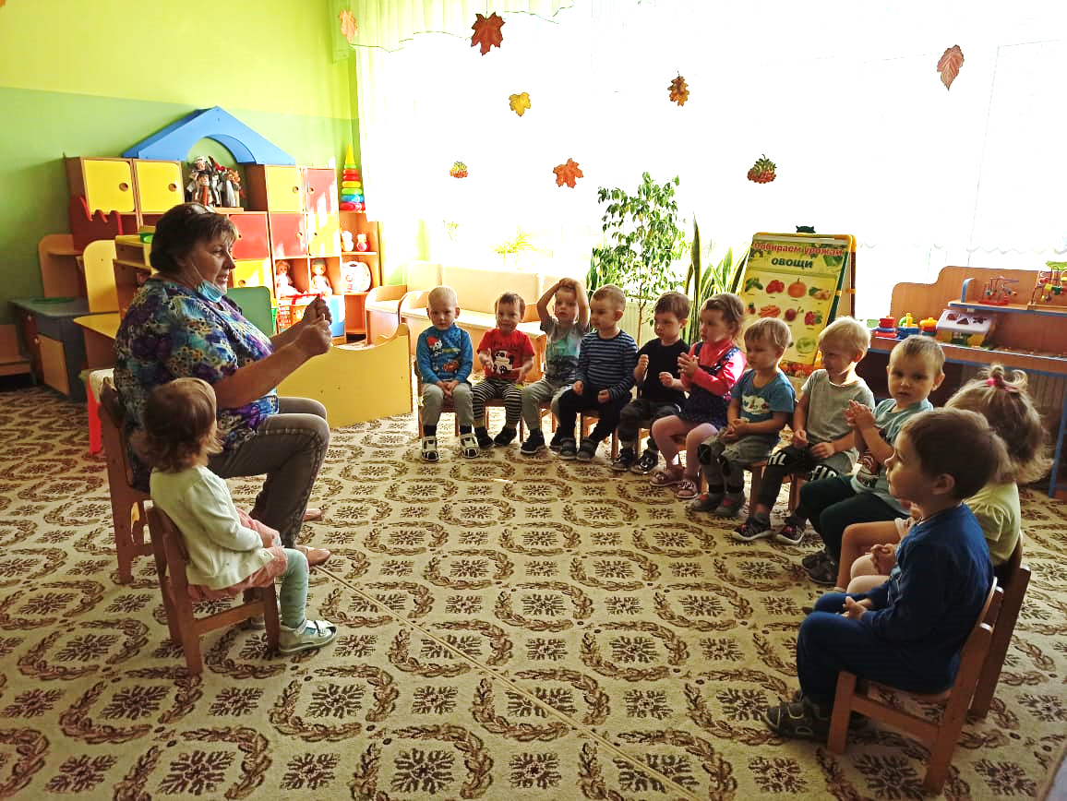
Воспитатели группы № 13 «Звездочки» Иванкова Дарья Ивановна и Павлиди Юлия Юрьевна провели комплекс пальчиковых игр вместе. Педагоги пели, перевоплощались в веселых зверят, малышам было весело и интересно.
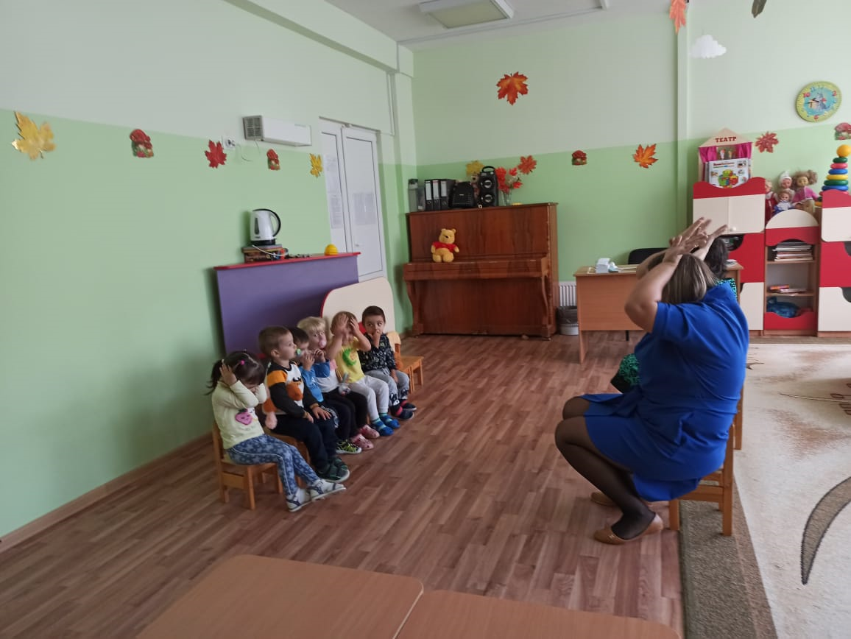
Воспитатель группы № 12 «Жемчужинки» Потапенко Светлана Александровна вместе со своими малышами продемонстрировала пальчиковую игру с элементами самомассажа на основе арт-методики «Шифоновая радуга».
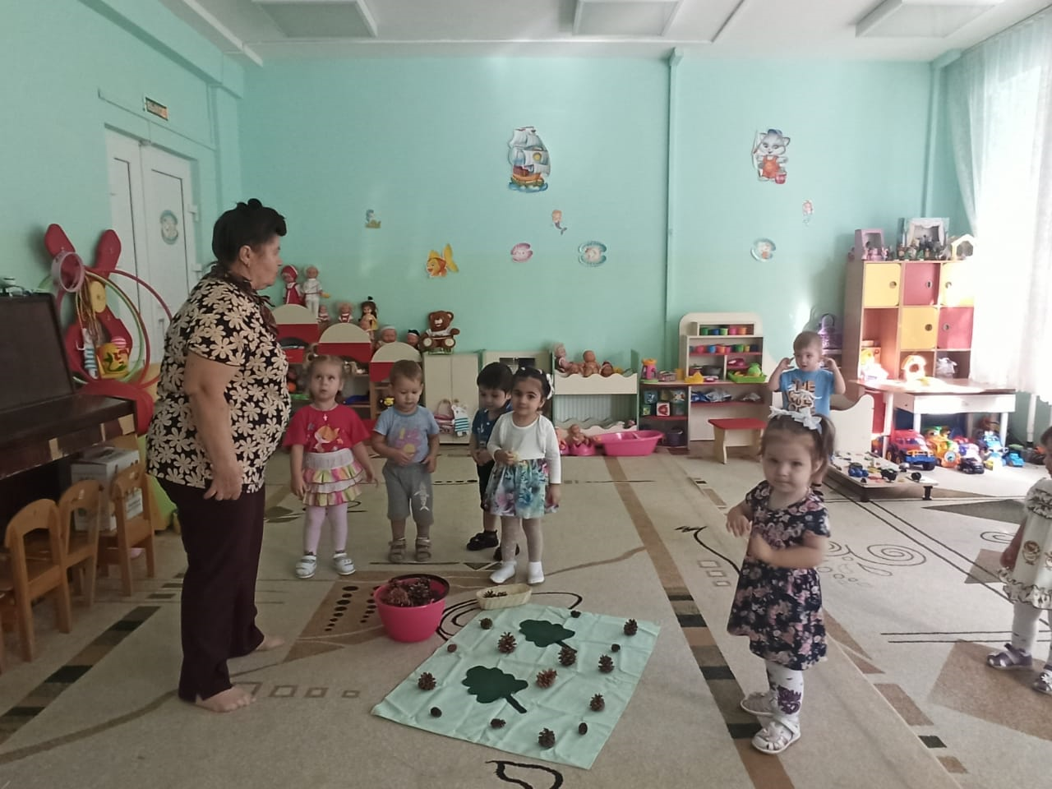
Воспитатель группы № 16 «Фантазеры» Плещенко Людмила Юрьевна вместе с ребятами продемонстрировала комплексы пальчиковых игр за столом. Ребята легко выполняли довольно сложные упражнения, сопровождая их чтением четверостиший. Людмила Юрьевна за время проведения гимнастики нашла повод для комплимента каждому воспитаннику, что предало детям еще больше уверенности в своих силах.
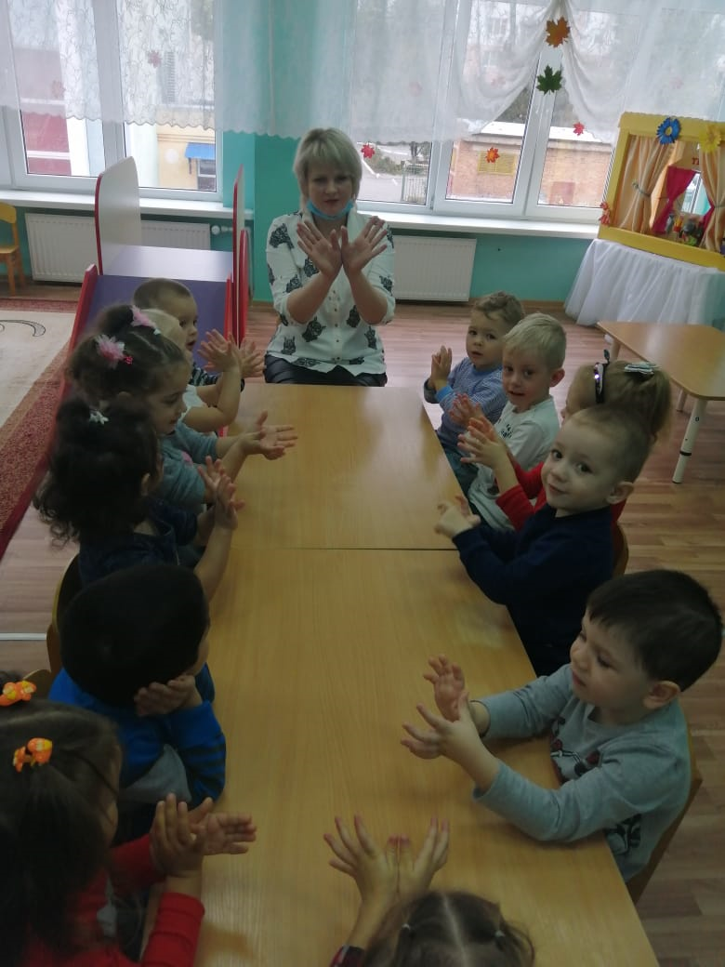

Вторая младшая группа № 14 «Капельки» под руководством Кирсановой Евгении Владимировны выполнили комплекс гимнастики пробуждения после дневного сна. Евгения Владимировна методически грамотно подобрала упражнения в кроватках от плавных потягиваний до растяжки с элементами йоги. Затем ребята прошлись босиком по массажным коврикам с разными фактурами.
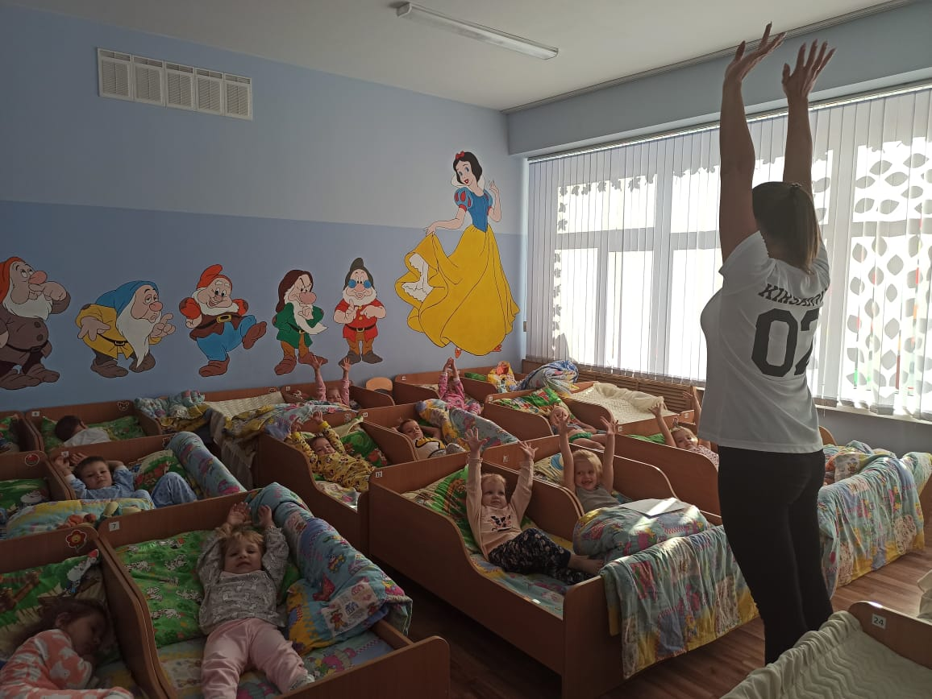

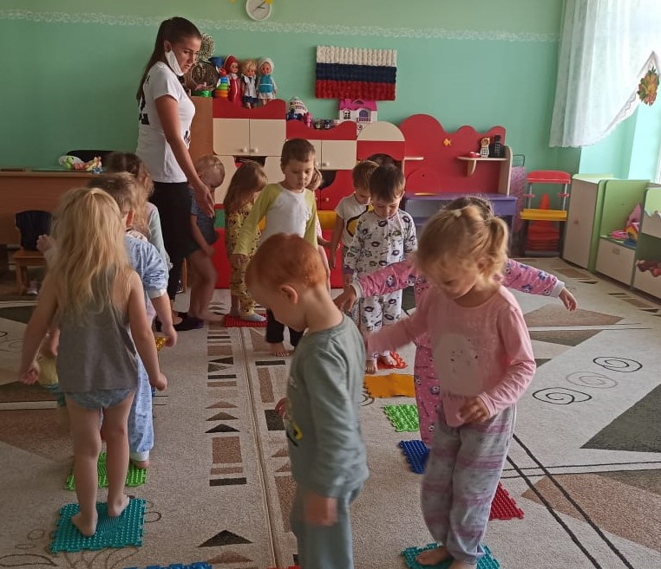

Продолжилась неделя открытых просмотров проведением утренних зарядок в средних возрастных группах. Воспитателем группы № 11 «Пчелки» Четковой Людмилой Васильевной, проведен комплекс традиционной утренней гимнастики под ритмическое сопровождение бубном. Ребята продемонстрировали свои умения в самостоятельном перестроении в три колонны, в правильном выполнении упражнений.
Воспитанники группы № 3 «Дружная семейка» и Кантемирова Оксана Владимировна делали зарядку вместе с «Мистером Крабсом». Музыкальное сопровождение вызывало восторг у детей и поднимало настроение.
Группа № 20 «Теремок» вместе с воспитателем и ребятами представила утреннюю зарядку по сюжету сказки «Теремок». Ребята показали разные виды ходьбы, имитируя животных. Основные упражнения продемонстрировали умения ребят внимательно и правильно выполнять упражнения и одновременно быть немного актерами.
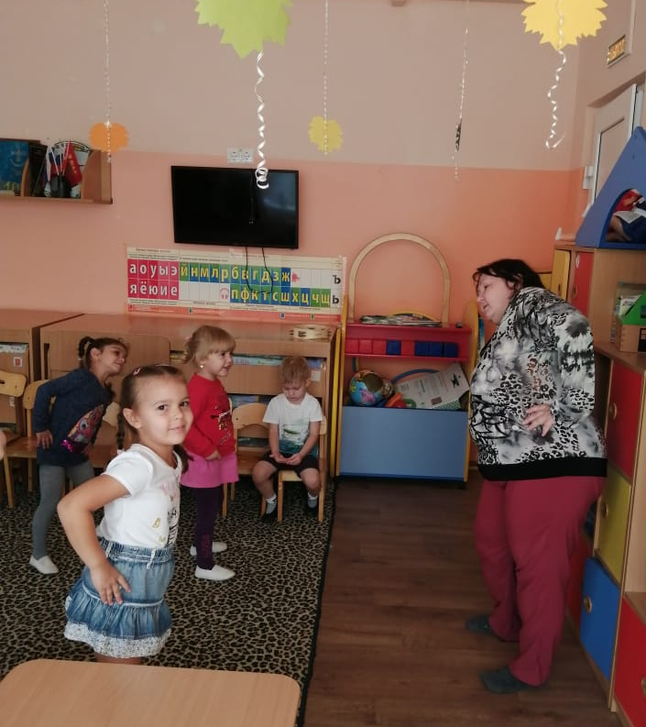

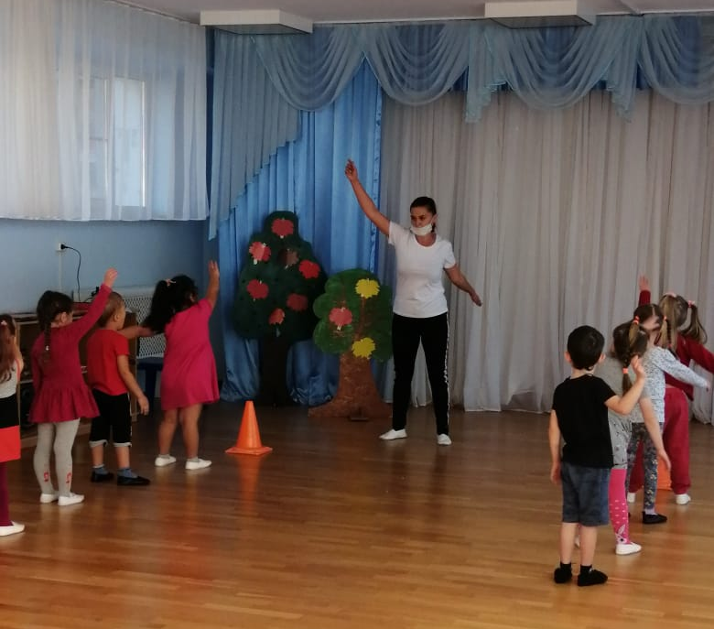

Следующим этапом методической недели стали просмотры подвижных игр на воздухе с в группах старшего дошкольного возраста.
Воспитанники группы № 1 «Солнышко» с воспитателем Мартиросян Нелли Рубеновной поиграли в игру «Разноцветные листочки». Ребята смогли проявить быстроту реакции и умение ориентироваться в пространстве.
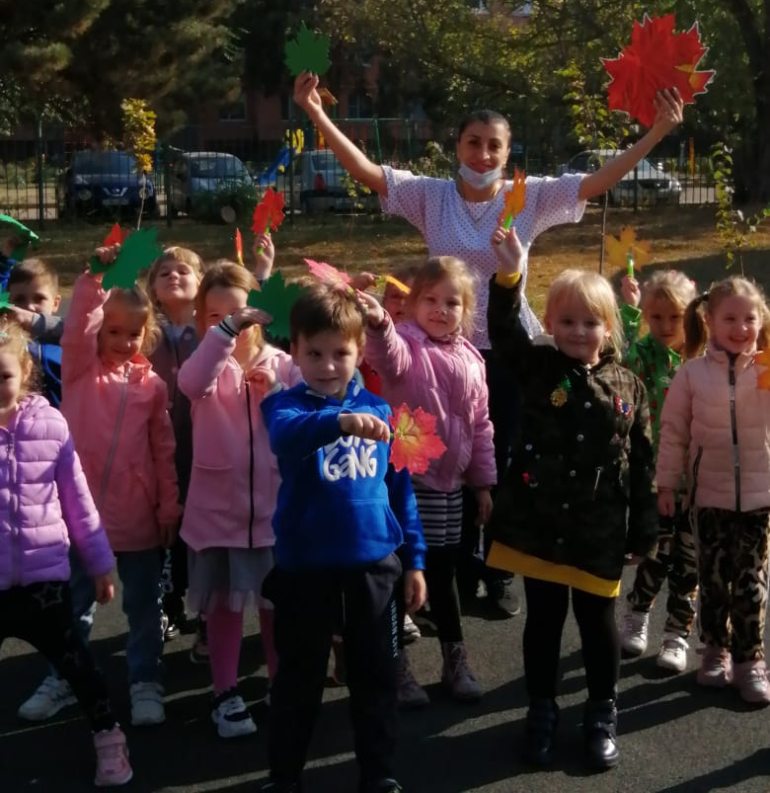
Воспитатель группы № 5 «Божья коровка» Школьная Светлана Юрьевна предложила детям поиграть в игру «Совушка». Ребята, да и воспитатель тоже, с удовольствием участвовали в игре, особенно ребятам понравилось по команде «ночь» замирать в необычных позах. В ходе игры ребята показали свою ловкость, координацию движений, умение удерживать статическую позу.
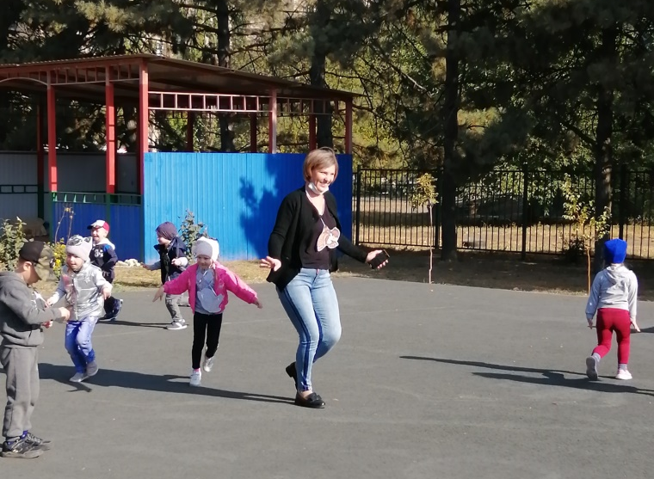
Воспитатель группы № 19 «Речецветик» Величко Светлана Михайловна предложила ребятам сыграть в игру «Кот и мыши». Предварительно беседка группы была украшена под осеннюю кладовую. Ребята под интересную считалочку выбрали «Кота» и украсили себя масками мышек. Всем было весело, интересно и никто не хотел заканчивать игру, хотя «Кота» выбирали несколько раз.
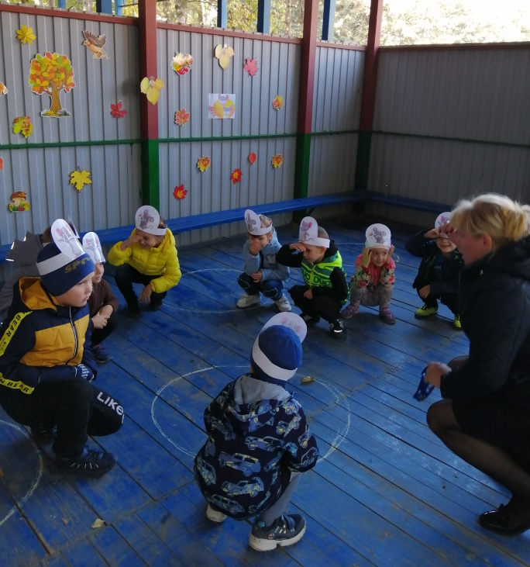
Воспитанники группы № 18 «Подсолнушек» с воспитателем Куркиной Валерией Алексеевной в качестве подвижной игры на прогулке выбрали игру «Рыбаки». На площадке яркими цветными конусами был очерчен «пруд». Красивой осенней считалочкой ребята выбрали «Рыбака». В этой игре ребята продемонстрировали умение работать командой. «Рыбак» ловил одну рыбку, которая потом становилась вторым «рыбаком» и так далее, пока не останется одна «рыбка». Воспитанники замечательно справились с заданием, играли весело, никто не упал, хотя цепочка «рыбаков» становилась длиннее с каждым разом. В общем игра принесла детям море положительных эмоций и умение координировать свои движения с движениями друзей.
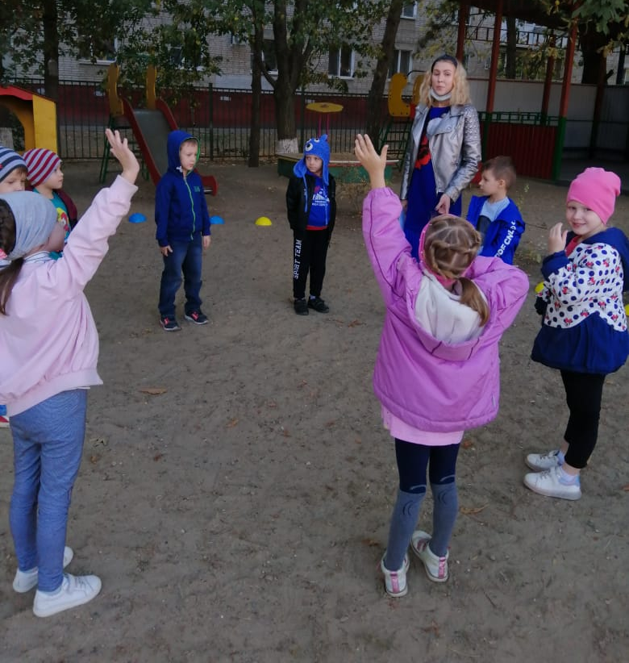
Группа № 4 «Котенька-коток» вместе с воспитателем Кисловской Ириной Александровной решили поиграть в подвижно-интеллектуальную игру «Молекулы». Перед началом игры ребята вспомнили что такое молекулы, как они связаны в веществах и как от их связей зависят свойства веществ. Затем ребята по команде воспитателя собирались в группы по 2, 3, 5, 8 молекул. Игра была очень веселой и познавательной.
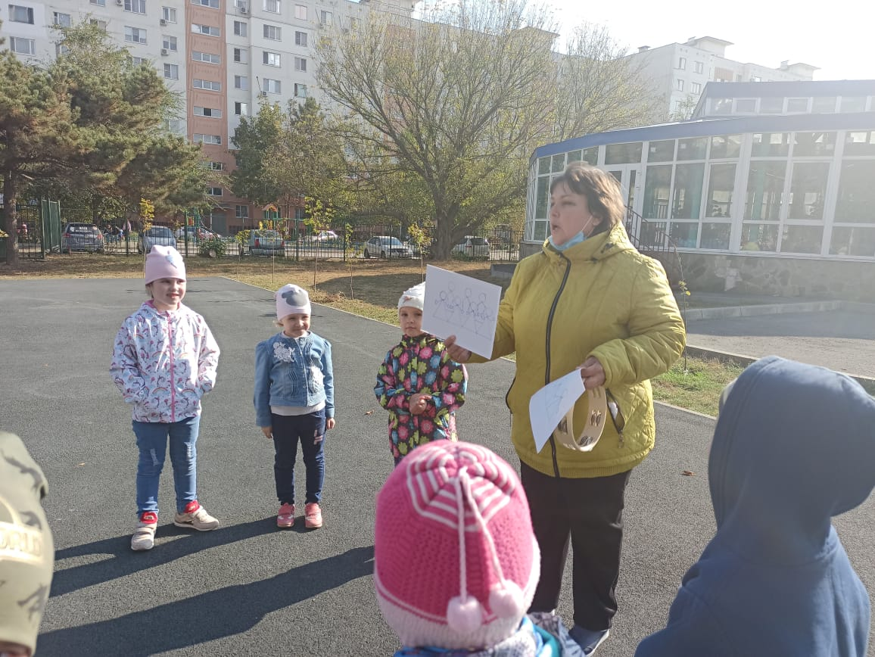
Воспитатели подготовительных к школе групп совместно с инструктором по физвоспитанию подготовили для недели открытых просмотров занятия по физическому развитию. Воспитатели логопедической группы для детей с ТНР № 2 «Золотая рыбка» Пелепейко Татьяна Андреевна и Осипенко Ольга Викторовна подготовили занятие в котором ребята показали свою ловкость, быстроту реакции, выносливость и рассказали о осенних заботах лесных жителей.
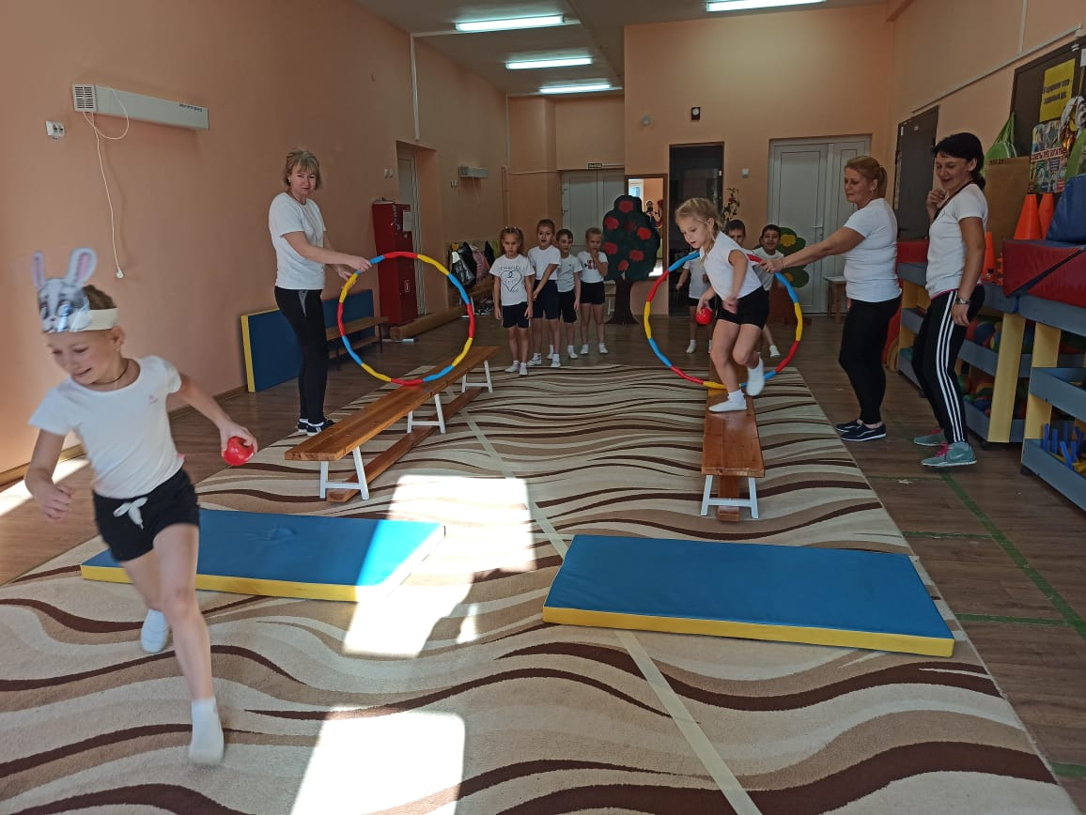
Воспитатели группы № 7 «Казачата», Белецкая Лидия Владимировна и Семергеева Светлана Ярославовна, остались верны своему приоритетному направлению в работе – патриотическому воспитанию и подготовили занятие, на котором ребята учились быть богатырями, защитниками, патриотами своей Родины.
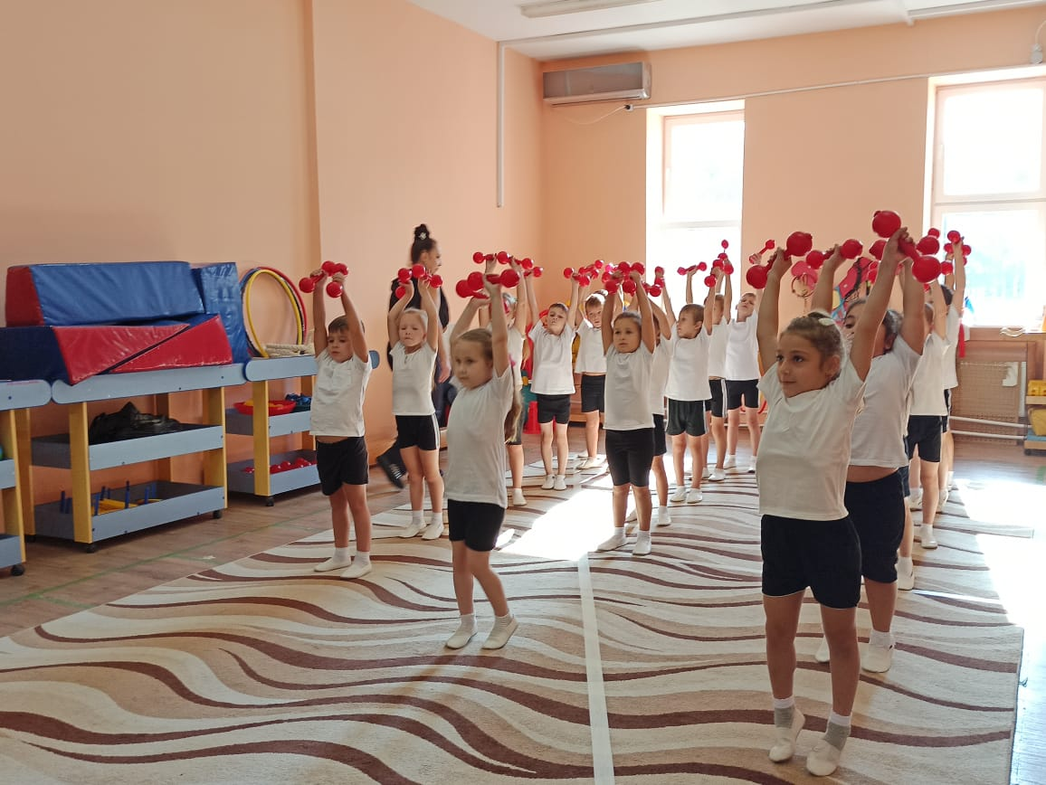
Ребята группы № 23 «Непоседы» вместе с воспитателями Огурцовой Анастасией Ивановной и Волоховой Инной Александровной отправились в путешествие по столице нашей родины – Москве. В путешествие с собой ребята взяли подружку-забияку Пеппи Длинный Чулок, роль которой сыграла Инна Александровна.
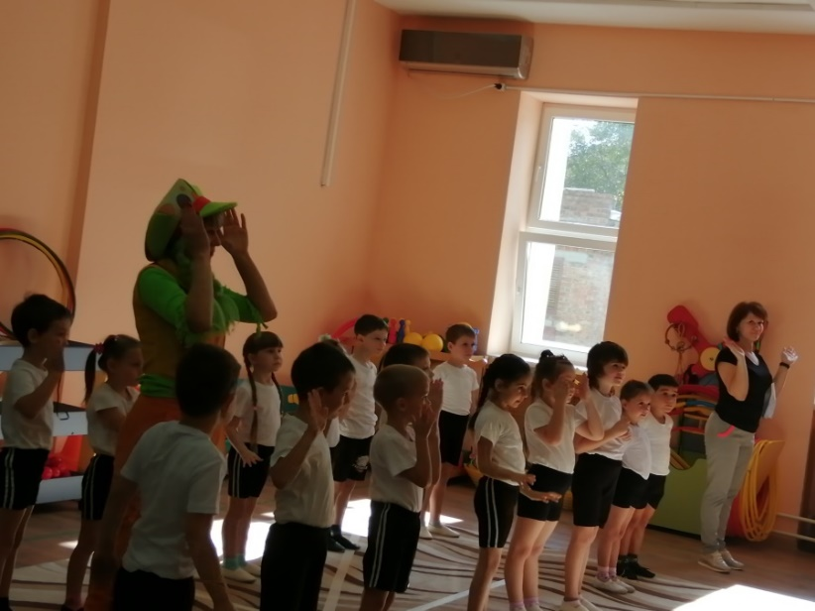
Воспитатели группы № 8 «Знайки» Котова Татьяна Александровна и Бухаркова Елена Юрьевна предложили ребятам на занятии отправиться в путешествие вокруг света на воздушном шаре. Занятие прошло интересно, в разных странах ребята выполняли разные задания и закончили свое путешествие в Антарктиде дыхательной гимнастикой с ватой, имитирующей снег и выражением впечатлений от занятия с помощью таблицы для рефлексии с изображением «Солнышка» и «Тучки».
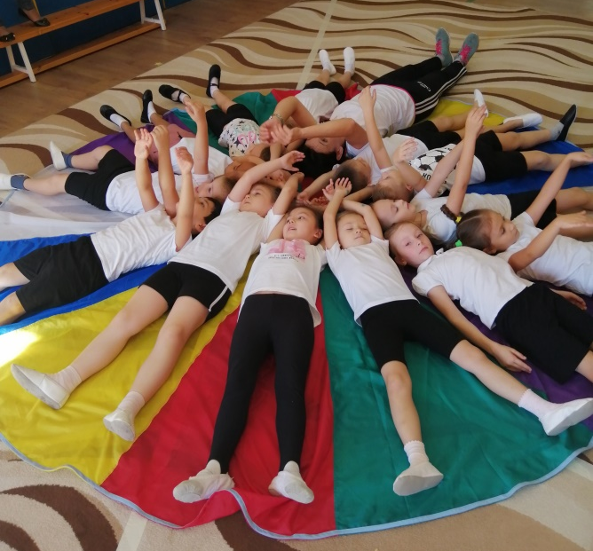
Воспитанники группы № 21 «Ладушки» под руководством воспитателя Петренко Ирины Сергеевны продемонстрировали все свои умения работать со спортивной скамьей и дугой: лазать, ползать, подползать, ходить с грузом на голове и т.д. Ребята восхитили своим умением играть и соревноваться с команде. Весело, задорно, дружно и на одном дыхании прошло занятие.
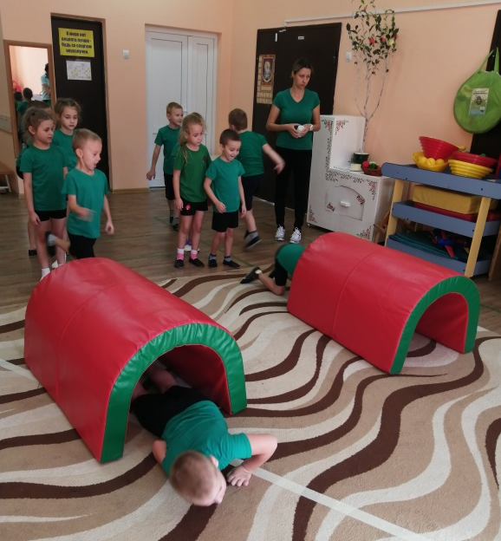
Воспитатели группы № 22 «Ромашки» Мурадова Офелия Борисовна и Мурадова Ника Маммедовна подошли к подготовке физкультурного занятия творчески. Занятие было проведено по мотивам сказки «Гуси-лебеди». Ника Маммедовна исполнила роль сестрицы Аленушки и на протяжении всего занятия помогала ребятам выручать братца Иванушку, преодолевая различные физкультурные испытания. Ребята срывали яблоки, забирясь на шведскую стенку, метали «камни» в «реку», собирали «бублики» и «пирожки». Роли «Печки», «Яблони», «Реки» и Бабы Яги блистательно исполнила Офелия Борисовна, перевоплощаясь из одного образа в другой. Занятие прошло на высочайшем методическом и эстетическом уровне.
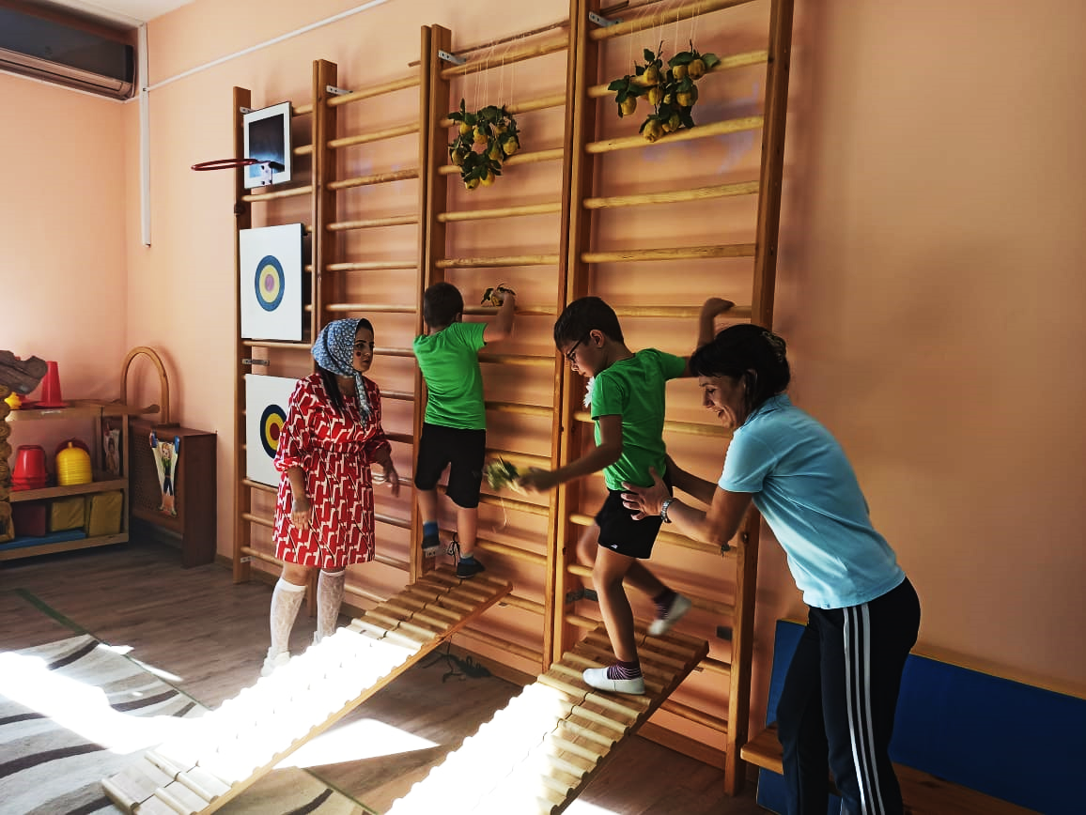
Хочется отметить высокий профессионализм инструктора по физическому воспитанию Тарасенко Ольги Михайловны. Она знает всех детей, их физические и психологические особенности. Для каждого занятия Ольга Михайловна разработала индивидуальный комплекс ОРУ, которые во всех шести подготовительных группах не повторялся. Во время занятий давался правильный инструктаж перед выполнением заданий и упражнений. Каждый воспитанник получил комплимент, одобрение и внимание со стороны инструктора. А такое отношение вызывает у ребят желание бежать в спортзал на занятия.
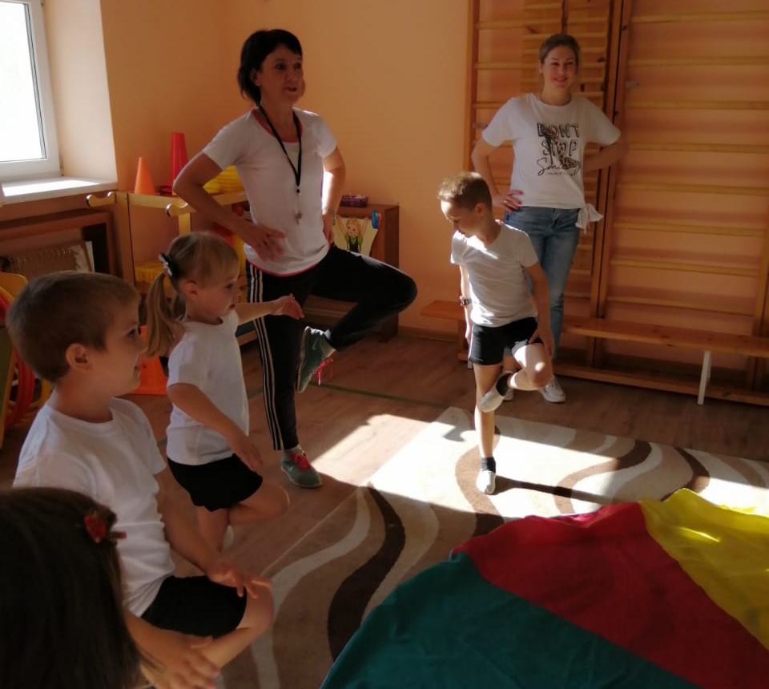

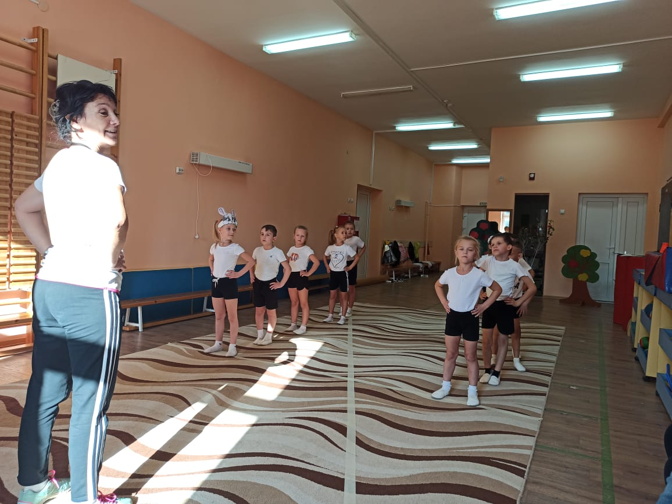

По итогам проведения открытых просмотров физкультурно-оздоровительной работы с использованием наиболее эффективных форм двигательной активности можно сделать вывод, что развитие двигательной активности в режиме МБДОУ № 29 г. Азова ведется на хорошем уровне. Педагоги используют разнообразные формы физкультурно-оздоровительной работы с дошкольниками и грамотно строят образовательное пространство. Для отдельных педагогов по результатам просмотров были проведены индивидуальные консультации с рекомендациями.

